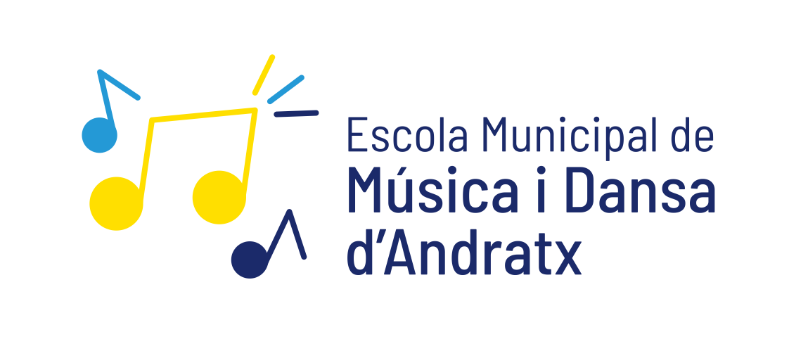

**OFERTA EDUCATIVA DEL CENTRE**



**ÍNDEX**

1. DESENVOLUPAMENT DE L’ENSENYAMENT MUSICAL I LA DANSA EN EL MARC D’ANDRATX: CONEIXEMENT I DESCRIPCIÓ DE LES NECESSITATS 2

2. OBJECTIUS 2

3. ENSENYAMENTS 3

4.RÀTIO 13

**1. DESENVOLUPAMENT DE L’ENSENYAMENT MUSICAL I LA DANSA EN EL MARC D’ANDRATX: CONEIXEMENT I DESCRIPCIÓ DE LES NECESSITATS**

L’EMMD d’Andratx representa la única oferta pública d’ensenyament musical i de dansa no reglat al municipi. Gràcies a la naturalesa d’un centre d’ensenyament no reglat es permet donar una resposta més ajustada a les necessitats de la societat. Per aquest motiu és molt important que existeixi una oferta pública no reglada que sigui capaç de configurar una proposta que faciliti l’accés a la pràctica musical de qualitat a tota la població, conscients del dret de tothom a accedir-hi i del valor educatiu i social de la música i la seva influència en l’educació integral de les persones.

Aquests criteris han de dur a l’escola a posicionar-se com a centre públic que és, amb una proposta pedagògica oberta, flexible i accessible a tota la població, que contribueix a reduir la desigualtat educativa.

**2. OBJECTIUS**

1. Oferir un servei d’ensenyament musical i artístic de qualitat.

2. Fomentar la pràctica col·lectiva com a eix de l’activitat formativa i procurar una formació que permeti gaudir de la pràctica artística tant individualment com en grup.

3. Desenvolupar una oferta formativa que vetlli per l’equitat i s’adeqüi als diferents interessos, dedicació i ritmes d’aprenentatge.

4. Promoure la vinculació amb l’entorn social, educatiu i cultural i esdevenir un agent dinamitzador més de l’àmbit educatiu i cultural al territori, participant en tot tipus d’actes possibles.

**3. ENSENYAMENTS**

**3.1 SENSIBILITZACIÓ MUSICAL (de 3 a 6 anys)**

En aquest itinerari ens centram en com viu l’infant cada etapa i de quina manera el podem ajudar a evolucionar. Ens centram en el “com” i no en el “què”. No pretenem ensenyar a l’infant sinó servir de guia i acompanyar-lo en

el seu procés vivencial de la música i el moviment.

Els destinataris d’aquesta proposta formativa són els infants de 3 a 6 anys.

**MiM 3** (P3, tres anys). Càrrega lectiva: una sessió setmanal de 45’.

**MiM 4** (P4, quatre anys). Càrrega lectiva: una sessió setmanal de 45’

**MiM 5** (P5, cinc anys). Càrrega lectiva: una sessió setmanal de 1h.

**MiM 6** ( Primer de primària, sis anys). Càrrega lectiva: 90’ repartits en 2 sessions de 45’, que inclouran l’expressió musical, roda d’instruments i el cor.

|  |  |  |  |  |
| --- | --- | --- | --- | --- |
| SENSIBILITZACIÓ MUSICAL | | | | |
| CURSOS | CÀRREGA LECTIVA | | | |
| 3a | 4a | 5a | 6a |
| MiM 3 | 45’ |  |  |  |
| MiM 4 |  | 45’ |  |  |
| MiM 5 |  |  | 1h |  |
| MiM 6 |  |  |  | 45’+45’ |

**3.2 MUSICATÈSSIM (de 7 a11 anys)**

A partir dels set anys i fins els onze (equivalents a 2n fins 6è EP), el pla d’estudis és el següent:

|  |  |  |  |  |  |
| --- | --- | --- | --- | --- | --- |
| **MUSICATÈSSIM** | | | | | |
| MATÈRIES | CURSOS | | | | |
| 8 | 9 | 10 | 11 | 12 |
| Instrument individual | 45’ | 30’ | 30’ | 45’ | 45’ |
| Llenguatge Musical | - | 1h | 1h | 1h | 1h |
| Agrupació instrumental | - | 1h | 1h | 1h | 1h |
| Cor | 1h | Op. | Op. | Op. | Op. |

**Llenguatge musical:** Hi haurà un curs de nivellació de llenguatge musical per als alumnes que comencen més tard dels 7 anys. En el següent quadre es mostra les diferents opcions depenent el cas:

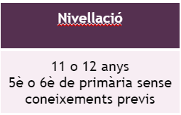

|  |  |  |  |
| --- | --- | --- | --- |
| **Musicatessim 9** | **Musicatèssim 10** | **Musicatèssim**  **11** | **Musicatèssim 12** |
| 9 o 10 anys  3r o 4t de primària | 10 o 11 anys  4t o 5è de primària | 11 o 12 anys  5è o 6è de primària | 12 anys  6è de primària |

A més, l’alumnat que comenci els estudis després de l’inici de curs i això pugui perjudicar en el seu aprenentatge, farà les classes de llenguatge musical **integrades amb l’instrument.** Sigui la circumstància que sigui, farà **45 minuts** amb el seu professor. A més a més , sempre el 1r any d’estudis, independentment amb l’edat que es comenci, les sessions individuals d’instrument seran de 45 min.

Els instruments oferts a través d’aquest tipus d’ensenyament són:

* Piano
* Vent fusta:
  + Flauta travessera
  + Clarinet
  + Saxòfon
* Vent metall:
  + Trompeta
* Corda fregada:
  + Violí
  + Viola
  + Violoncel
* Guitarra
* Percussió
* Música moderna:
  + Guitarra elèctrica
  + Baix elèctric
  + Bateria
* Instruments tradicionals (xeremia, tamborino i flabiol)

A més, si hi ha demanda suficient d’altres instruments (mínim 3 alumnes) **es podrà crear una nova especialitat.** Si qualque alumne està interessat en una especialitat no oferida per l’escola ha de demanar-lo i es crearà una llista fins completar 3 persones per poder crear-la.

La pràctica instrumental en grup:

* Ensemble de corda fregada (alumnat de corda fregada de musicatèssim 9 i 10)
* Ensemble de vent (alumnat de vent de mussicatèssim 9 i 10)
* Orquestra (alumnat de corda fregada, vent i percussió de musicatèssim 11 i 12). Per cursos inferiors el valorarà el professorat amb una prova específica.
* Ensemble de guitarres (tots els alumnes de guitarra)
* Ensemble de piano (de musicatèssim 8 a 12)
* Combos (alumnat a partir dels 10 anys)
* Batucada (alumnat a partir de 10 anys)
* Banda (alumnat de vent, percussió, cello i modern)
* Cor petitons (alumnat de 3 a 7 anys)
* Coral infantil (alumnat a partir de 7-14 anys)
* Coral d’adults (15 endavant)

**Important:** Depenent de les necessitats del centre, hi podrà haver excepcions en les agrupacions.

**3.3 MÚSICA JOVE SE (12 a 18 anys) (1r d’ESO a 2 de batxiller)**

Alumnat que vulgui començar a aprendre música dins aquest ventall d’edat i no tingui coneixements previs.

|  |  |  |  |
| --- | --- | --- | --- |
| MÚSICA JOVE 1 (alumnat sense coneixements de música) | | | |
| MATÈRIES | CURS | | |
| 1r | 2n | Resta de Cursos |
| Instrument o cant | 45’ | 45’ | 45’ |
| Agrupació instrumental o vocal | 1h | 1h | 1h |
| Llenguatge SE | 1h | - | - |
| Música Moderna | - | 1h | - |

**3.4 MÚSICA JOVE E (12 a 18 anys) (1r d’ESO a 2n de batxiller)**

Alumnes amb coneixements previs. El professorat especialista de música moderna ha de valorar prèviament si l’alumnat té els coneixements suficients o no. En cas negatiu, es passaria a formar part de Música Jove SE. (sense coneixements previs)

|  |  |
| --- | --- |
| MÚSICA JOVE E (alumnat amb coneixements de música) | |
| MATÈRIES | Càrrega lectiva |
| Instrument o cant | 45’ |
| Agrupació instrumental o vocal | 1h |
| Música Moderna | 1h (només un curs) |

Els instruments oferts a través d’aquest tipus d’ensenyament, tant a un alumnat com a l’altre, són els mateixos que s’ofereixen a l’alumnat de musicatèssim. (pàg 5.)

Les agrupacions en les quals podran participar són:

* Orquestra
* Ensemble de guitarres (tot l’alumnat del centre)
* Ensemble de piano jove
* Combos
* Batucada
* Banda municipal
* Conjunt de cant
* Coral Municipal

L’alumnat podrà participar en més d’una agrupació.

**Important:** Depenent de les necessitats del centre, hi podrà haver excepcions en les agrupacions, música moderna i llenguatge SE.

**3.5 MÚSICA PER A PERSONES ADULTES (18 anys o més)**

Els instruments oferts a través d’aquest tipus d’ensenyament, són els mateixos que s’ofereixen a l’alumnat de musicatèssim. (pàg 5.) L’oferta per a persones adultes es centra també en les especialitats vocals, els instruments tradicionals i les diferents agrupacions que existeixen a l’escola i en les quals es poden integrar:

- Banda municipal

- Coral municipal

-Orquestra

-Col·lectives

-Batucada

-Combo

Les classes individuals seran de 45 minuts i es podrà accedir a un any de **llenguatge musical per a adults** depenent de les possibilitats del centre (mínim 4 alumnes).

**3.6 ESPECIALITATS VOCALS**

A causa dels canvis fisiològics de l’alumnat, les edats mínimes són:

Masculí:16 anys.

Femení: 14 anys o 13 sota informe favorable del professorat de cant.

Música moderna: de 12 a 18 anys: (1r d’ESO a 2 de Batxiller)

|  |  |  |
| --- | --- | --- |
| MÚSICA JOVE E (alumnat amb coneixements de música) | | |
| MATÈRIES | CURS | |
| 1r any | 2n o més anys |
| Cant modern o líric | 45’ | 45’ |
| Agrupació vocal | 1h | 1h |
| Música Moderna | 1h (Per a líric) Modern opcional | opcional |

|  |  |  |
| --- | --- | --- |
| MÚSICA JOVE SE (alumnat sense coneixements de música) | | |
| MATÈRIES | CURS | |
| 1r any | 2n o més anys |
| Cant modern o líric | 45’ | 45’ |
| Agrupació vocal | 1h | 1h |
| Llenguatge SE (Per a líric) | 1h | - |
| Música Moderna | - | 1h (Per a líric i durant 1 curs) Modern opcional |

|  |  |
| --- | --- |
| ADULTS (18 anys o més) | |
| MATÈRIES | CURS |
| 1r i resta d’anys |
| Cant modern o líric | 45’ |
| Agrupació vocal | 1h |

**3.7 DANSA CLÀSSICA INFANTIL**

La metodologia d’estudi de la tècnica de ballet clàssic a impartir a l’escola serà el de la tècnica russa: el mètode Vagánova.

| DANSA CLÀSSICA INFANTIL | |
| --- | --- |
| CURSOS | Càrrega lectiva |
| Iniciació 1 (3 anys) | 45´ |
| Iniciació 2 (4 a 5 anys) | 1h+1h |
| Bàsic 1 (6-7 anys) | 1h+1h |
| Bàsic 2 (8-9 anys) | 1h+1h |
| Bàsic 3 (10 a 12 anys) | 1h+1h |

**3.8 DANSA CONTEMPORÀNEA JOVE**

El mètode que es farà servir és el de la tècnica Limón. Aquesta tècnica ajuda a desenvolupar una àmplia gamma d'expressió dramàtica i musicalitat a la dansa. Emfatitza els principis orgànics de recuperació i caiguda i de suspensió i successió del cos.

|  |  |
| --- | --- |
| DANSA CONTEMPORÀNIA JOVE | |
| CURSOS | Càrrega lectiva |
| Dansa Jove | 1h+1h |

**3.9 DANSA CLÀSSICA PER A PERSONES ADULTES**

**INICIACIÓ I INTERMEDIS**

Aquests cursos estan pensats per a totes aquelles persones adultes que vulguin començar a ballar o reprendre ballet. Hi haurà dos grups, que d'acord amb el coneixement tècnic formaran part d'un o altre.

El mètode que s’aplicarà serà el de l’escola russa, el mètode Vagànova, el mateix que el dels menors.

|  |  |
| --- | --- |
| DANSA CLÀSSICA PER A PERSONES ADULTES | |
| CURSOS | Càrrega lectiva |
| Dansa clàssica adulta 1 | 1h+1h |
| Dansa clàssica adulta 2 | 1h+1h |

**4. RÀTIO**

* Música i moviment: fins a 9 alumnes.
* Llenguatge musical: fins a 12 alumnes per grup.
* Música moderna: fins a 12 alumnes per grup.
* Dansa: fins a 15 alumnes per grup.
* Agrupació instrumental i vocal: depenent de cada agrupació com màxim hi haurà per grup: (veure quadre d’agrupacions d’abaix).

|  |  |
| --- | --- |
| Ensemble de corda fregada | 16 |
| Ensemble de vent | 16 |
| Orquestra | 35 |
| Ensemble de guitarres | 20 |
| Ensemble de pianos | 10 |
| Combos | 10 |
| Batucada | 15 |
| Banda municipal | 35 |
| Cor petitons | 35 |
| Coral infantil | 35 |
| Coral municipal | 35 |
| Agrupació de xeremies | 10 |
| Ensemble de veu | 4 |